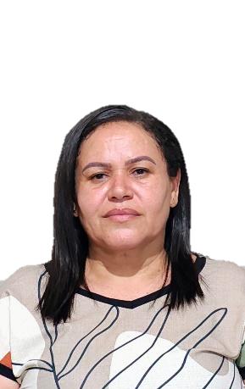
Edvânia Maria da Silva

Informações pessoais:
- Telefone: (82) 9 9980 -1765
- E-mail: edvaniamaria793@gmail.com
- Endereço: Rua Miguel Leite, Brasília, 56.

Experiências:
Auxiliar de Serviços Gerais – Açaí do Pirata (2024-2026)

Objetivo:
Busco colaborar com o quadro de funcionários desta conceituada empresa para assim, contribuir em colaboração mútua para seu crescimento buscando o nosso sucesso profissional.

Formação Acadêmica:

Sétimo ano
Instituição: Escola Estadual Lions Club
Turno: Vespertino

